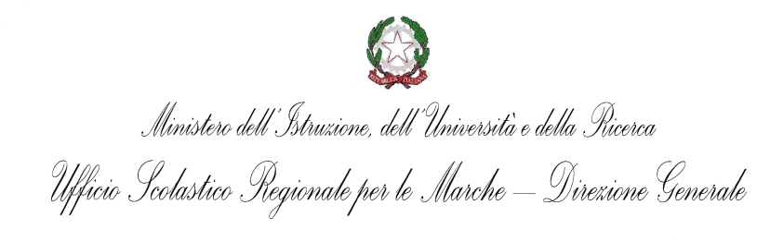

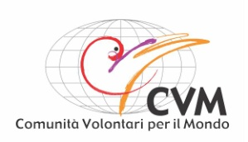
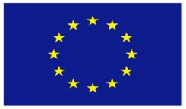
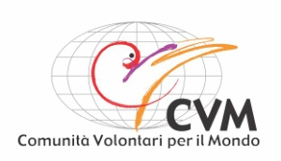
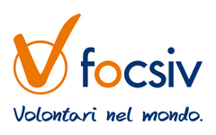

Modulo d’iscrizione al IX Seminario Nazionale
“ANDARE OLTRE: L’EDUCAZIONE PER RIGENERARE LA SOCIETÁ’”

Mattine 4 e 5 Settembre 2015 – c/o sala conferenze SenBhotel – Senigallia (AN)
Pomeriggi del 4-5 Settembre 2015 – c/o Liceo Scientifico Statale “E. Medi”, Senigallia (AN)

COGNOME _________________________ NOME________________________________________

INDIRIZZO _____________________________________ CITTÀ _______________________(____)
(via/piazza/corso - n. civico)

C.A.P. _________________ TELEFONO (casa e cellulare)_________________________________

E-MAIL _____________________________________________________________________________

Professione __________________________________________________________________________

Se docente, ordine di scuola ___________________________________________________________

Disciplina e/o ambito di insegnamento __________________________________________________

ISTITUTO: Nome _______________________________________________________________

Indirizzo ______________________________________ Città ___________________________(____)
(via/piazza/corso - n. civico)

Cap _________________ Telefono _____________________________________________

e-mail ______________________________________________________________________________

LABORATORIO SCELTO PER IL 4 SETTEMBRE (N.) ____

LABORATORIO SCELTO PER IL 5 SETTEMBRE (N.) ____

Il modulo, compilato e firmato, possibilmente corredato con ricevuta del bonifico, va inviato per fax a CVM allo 0734.674832 o scansionato per mail all’indirizzo cvm@cvm.an.it - entro lunedì 31 agosto 2015.

La QUOTA DI ISCRIZIONE al seminario è di 50 EURO, da versare al momento dell’iscrizione su Conto Corrente Postale n. 11168622 intestato a CVM – Comunità Volontari per il Mondo – Piazza Santa Maria, 4 60121 Ancona oppure su Banca Popolare Etica SCARL, Filiale di Ancona IBAN IT 02 Z 05018 02600 00000 0112866 con l’indicazione della causale “ISCRIZIONE SEMINARIO NAZIONALE 2015”.
Consenso Informazioni legali: In conformità al D.Lgs. 196/2003 La informiamo che i dati inseriti saranno utilizzati negli stretti limiti del perseguimento delle medesime finalità per le quali i dati sono stati raccolti, e ad essere informato/a sulle altre nostre iniziative. I dati saranno conservati con la massima riservatezza e non verranno divulgati.

Data Firma_______________________

LABORATORI 4 settembre 2015  - Costruzione di Unità di Apprendimento per le scuole secondarie di primo e secondo grado  - Laboratori in lingua italiana:  - Le Crisi economiche (CVM- ACCRI)  Coordinatrici: Elena Pasolli e Laura Corelli  - Le Migrazioni (CISP- ACCRI – CVCS – ADP)  Coordinatrici: Giordana Francia e Alessandra Berardi  - L'Alimentazione (CVM)  Coordinatrice: Catia Brunelli  - La Globalizzazione ( PRO.DO.C.S.)  Coordinatrici: Annamaria Donnarumma e Giovanna Cipollari  - Centro e Periferia (OSVIC)  Coordinatori: Massimiliano Lepratti e Paola Gaidano  - Laboratori in lingua inglese:  - Active learning for global citizenship #1 – Le UDA nelle scuole europee  A cura di: APA, ARPOK, CMO, ESA, SUEDWIND  - Laboratori in italiano per la scuola primaria e dell’infanzia  “La relazione, l’immagine e il teatro a scuola”  - La classe che bomba; comunicare per favorire una buona appartenenza  Amedeo Angelozzi – Educatore CVM  - Di - visioni: separazioni e sconfinamenti al cinema  Fabrizio Leone – CVM  - Vedere ad occhi chiusi; la scena dell'invisibile  Mario Fracassi - Regista attore e formatore del Teatro Stabile Florian di Pescara | LABORATORI 5 settembre 2015  - Costruzione di Unità di Apprendimento per le scuole secondarie di primo e secondo grado  - Laboratori in lingua italiana:  - Colonialismo (ADP)  Coordinatrice: Giovanna Cipollari  - I Muri (CVM)  Coordinatrice: Angela Gregorini  - Bisogni e Risorse (OSVIC)  Coordinatrice: Catia Brunelli  - Convivenza (CVM)  Coordinatore: Marneo Serenelli  - Nord- Sud (OSVIC)  Coordinatori: Massimiliano Lepratti e Paola Gaidano  - Laboratori in lingua inglese:  - Active learning for global citizenship #2 – Le ONG italiane presentano le UDA ai partners europei  A cura di: ACCRI, ADP, CISP, CVCS, CVM. OSVIC, PRODOCS  - Laboratori in italiano per la scuola primaria e dell’infanzia  “A scuola si gioca”  - Giocare con il patrimonio: pratiche ludiche per l'educazione alla cittadinanza Elena Musci - Università Basilicata  - Il Lugal di Ur Marco Cecalupo – Historia Ludens  - Giocomatica: fare matematica giocando  Bruno Iannamorelli – Formatore CVM

Intervento realizzato nell’ambito del progetto: EuropeAid/131141/C/ACT/Multi “Critical review of the historical and social disciplines for a formal education suited to the global society” - Ref. DCI-NSAED/2012/280-225
Questa pubblicazione è stata prodotta con l’assistenza dell’Unione Europea. I contenuti di questa pubblicazione sono esclusiva responsabilità della CVM ed in nessuno modo possono essere presi come opinione dell’Unione Europea.

